**实验项目：中国传统文化网页设计**

**实训地点：**机房2和机房3 (3号楼)

**实验环境：**装有HBuilder或Visual Studio Code的计算机

**实验内容：**

制作文化网站首页

制作文化网站子页

**目标：**

1、掌握使用HTML和CSS进行网页布局的方法

2、能够综合应用HTML和CSS完成网页制作

**要求：**

**首页布局**

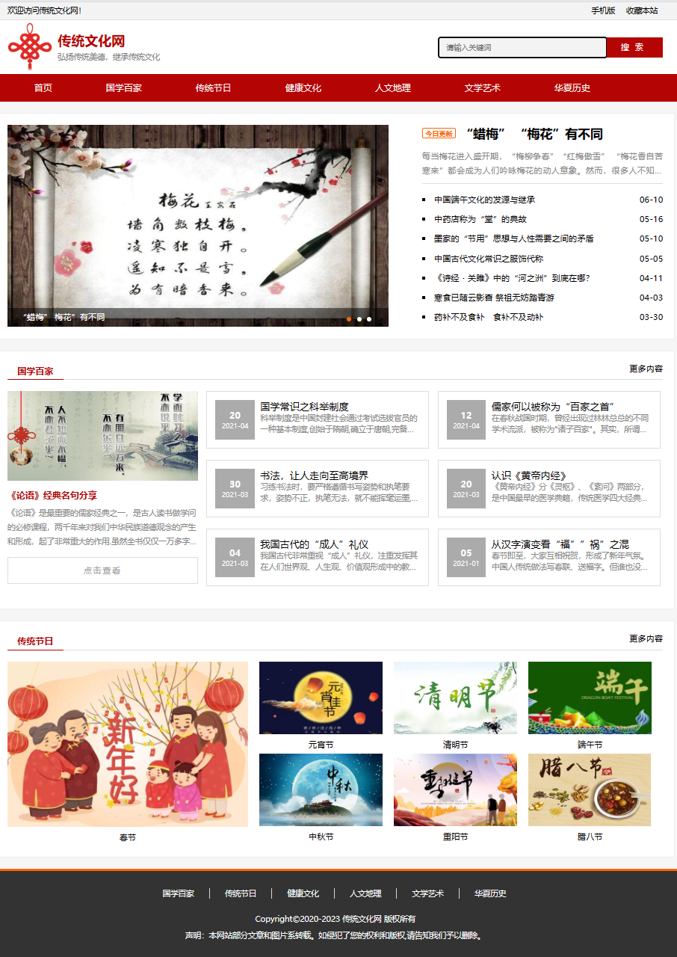

**子页布局**

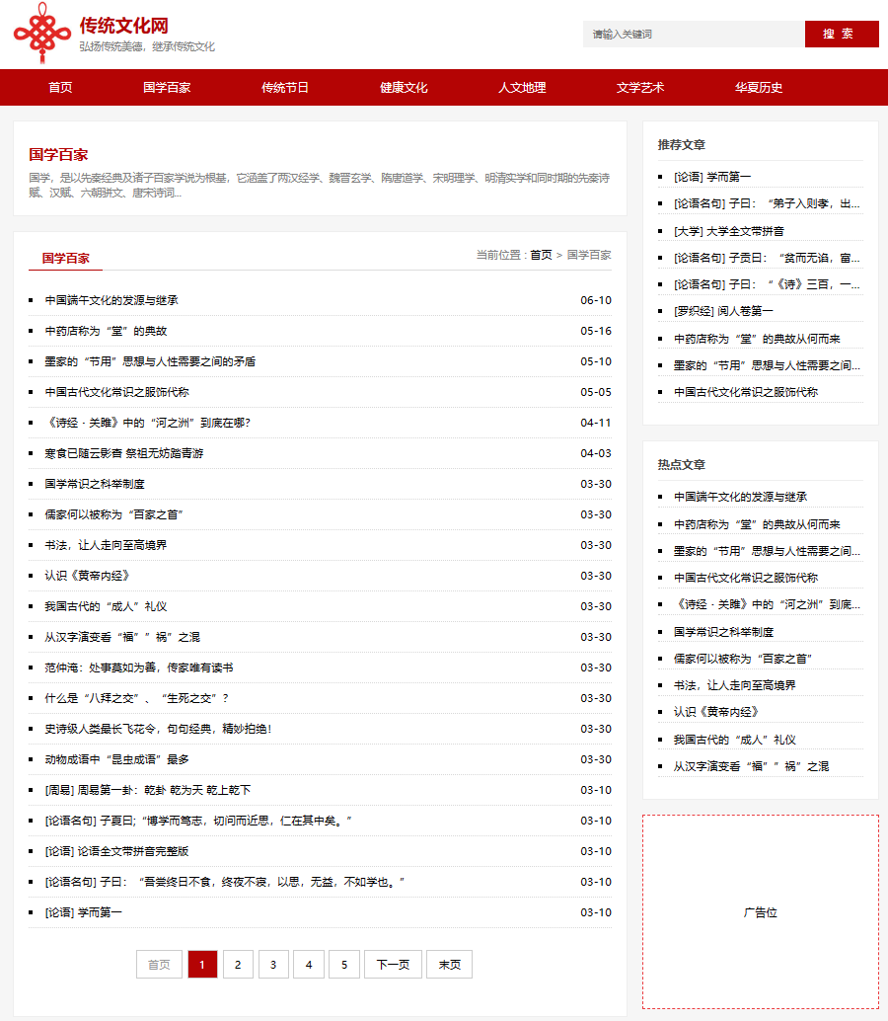

**子页内容**

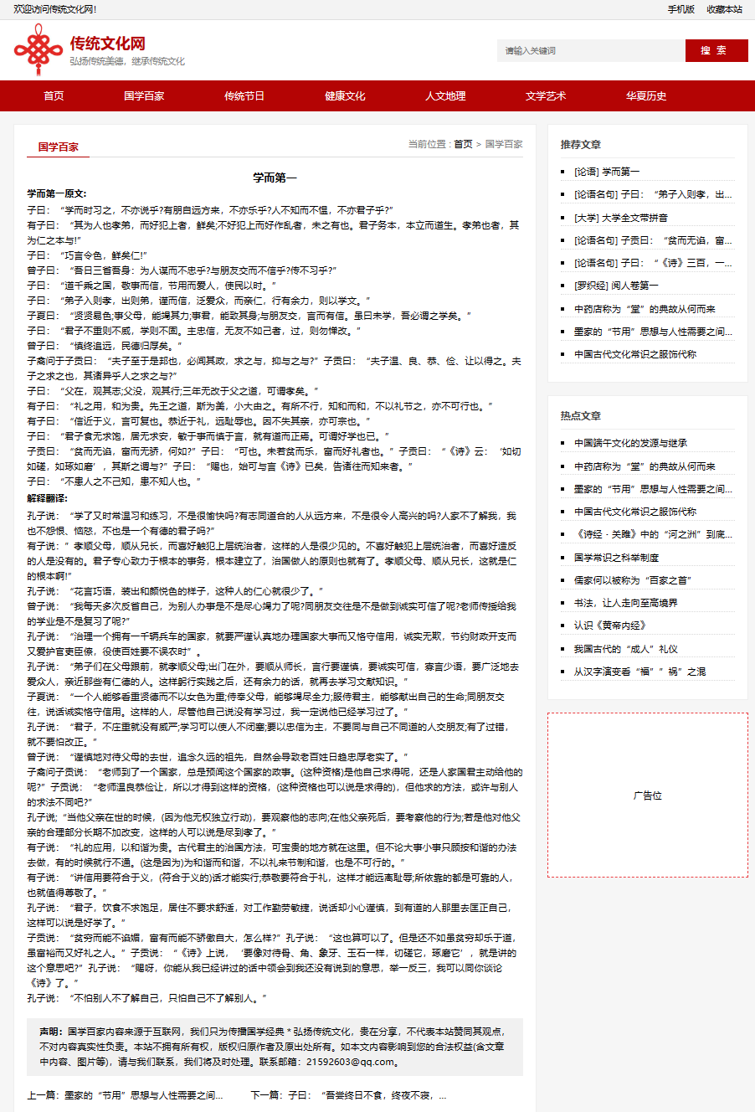

1、首页要包含网页头部、导航栏、网页主体内容和网页底部4部分。子页展示不同的板块的详细内容。

2、点击首页导航按钮可跳转到对应子页

3、点击按钮可跳转到页面的特定位置

4、在首页、子页以及子页内容**显眼位置标注自己的学号和姓名**